REQUERIMENTO nº 682/2021
Súmula: - Requer ao Executivo – Excelentíssimo Prefeito Igor Soares, junto a Secretaria de Saúde, Sra. Luiza Nasi Fernandes, para que informem a esta Casa de Leis, se existe a possibilidade de Coletar Material para exames em domicílio para idosos neste município.
REQUEIRO à Mesa, após ouvido o Douto Plenário na forma regimental vigente, seja oficiado ao Excelentíssimo Igor Soares, Prefeito Municipal, para que interceda junto a Secretaria de Saúde e nos informem se existe a possibilidade de Coletar Material para exames em domicilio para idosos, neste município.
Justificativa
Senhor Presidente:
Senhores Vereadores:
Senhoras Vereadoras:
Estamos enfrentando um momento difícil de pandemia, onde sair de casa com segurança se tornou difícil, principalmente para esse grupo de pessoas. Quando se fala em acessibilidade, fala-se também em melhor qualidade de vida, e em muitos casos em acesso a saúde, como é caso de pessoas que tem dificuldades de locomoção para irem aos postinhos coletar materiais para exames, sugiro que tenhamos esse serviço em nosso município. Será de grande avalia para todos os beneficiados, que tanto trabalharam e que devido o passar do tempo não possuem mais a mesma energia, disposição e condição física para se deslocar.
O intuito é para resguardar a saúde e integridade dos idosos, ofertando melhor qualidade de vida.
Sem mais para o momento, peço aprovação desta propositura aos meus nobres pares.

Sala das Sessões Bemvindo Moreira Nery, 12 de fevereiro de 2021.
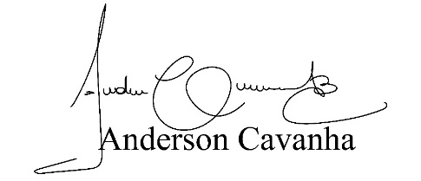
(Bruxão Cavanha – PL)
Vereador

